


UNIVERSIDAD PRIVADA DOMINGO SAVIO

FACULTAD DE INGENIERIAS

TARIJA, Septiembre 2026
Repositorio – Carpeta /docs/database:
https://github.com/MrRiky23/Telecom---DSS/tree/main/docs/database

ESTUDIANTE (S):
Samuel Narciso Vilte Tarraga
Milton Portal Perez
Ricardo Fontanilla
Pablo Cesar Maigua Ortiz
Melany López

Grupo:
“Nucita Prmium”

Actividad:5
Arquitectura Dual – Del CRUD al Data Warehouse
DOCENTE:
ING. Nelson Huanca Victoria

1. Modelo Transaccional OLTP (CRUD)
A partir del diagrama de clases UML del proyecto SmartPlan DSS (elaborado en la Actividad 4: Casos de Uso, Clases y Secuencia), se diseñó el modelo relacional normalizado (hasta 3FN) que soporta la captura diaria de datos del módulo CRUD: catálogo de planes de telecomunicación, zonas de cobertura, perfiles de usuario, criterios de ponderación, y el historial de recomendaciones y simulaciones generadas por el motor analítico.
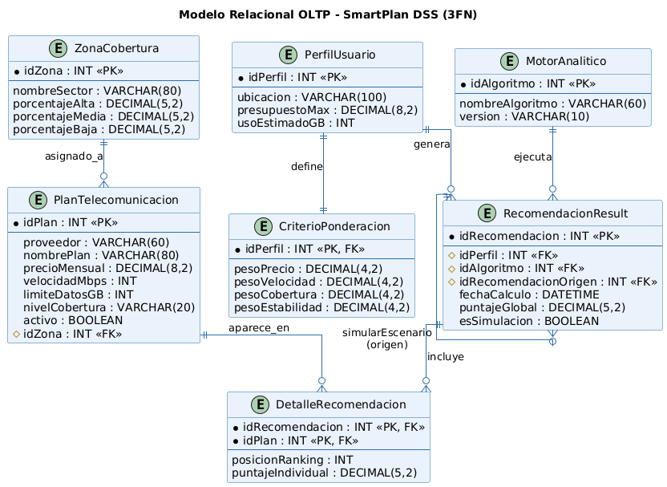
Figura 1. Modelo relacional OLTP normalizado – SmartPlan DSS.

Justificación de las reglas ORM aplicadas
- Clases a tablas: cada clase persistente del diagrama de clases (PlanTelecomunicacion, ZonaCobertura, PerfilUsuario, CriterioPonderacion, RecomendacionResult) se transformó en una tabla independiente. MotorAnaliticoDSS, al ser el servicio que ejecuta el algoritmo, se modeló como una tabla ligera de configuración/trazabilidad (MotorAnalitico) para poder auditar qué versión del algoritmo generó cada recomendación.
- Atributos a columnas: los atributos de cada clase se mapearon a columnas con su tipo de dato SQL nativo (VARCHAR, DECIMAL, INT, BOOLEAN, DATETIME) y cada tabla recibió una llave primaria (PK) autoincremental.
- Relación 1:N (ZonaCobertura → PlanTelecomunicacion): dado que la asociación original es "* -- 1", la tabla del lado "varios" (PlanTelecomunicacion) recibe la llave foránea idZona que apunta a ZonaCobertura.
- Relación 1:1 por composición (PerfilUsuario *-- CriterioPonderacion): al ser una composición 1 a 1, CriterioPonderacion se modeló como tabla independiente cuya PK es a la vez FK hacia PerfilUsuario (idPerfil), evitando duplicar datos y respetando que un criterio no puede existir sin su perfil.
- Relación N:M (RecomendacionResult ↔ PlanTelecomunicacion): el método generarRankingTop3() implica que una recomendación contiene varios planes (hasta 3) y un plan puede aparecer en múltiples recomendaciones. Se creó la tabla intermedia (junction table) DetalleRecomendacion, que contiene las llaves primarias de ambas tablas (idRecomendacion, idPlan) más los atributos propios de la relación: posicionRanking y puntajeIndividual.
- Herencia: el diagrama de clases del proyecto no presenta jerarquías de herencia (no hay subclases), por lo que no fue necesario aplicar una estrategia de tabla única o tabla por subclase.
- Trazabilidad de la generación: RecomendacionResult conserva las llaves foráneas idPerfil (perfil que originó la consulta) e idAlgoritmo (motor que la calculó), reflejando las dependencias MotorAnaliticoDSS ..> PerfilUsuario y MotorAnaliticoDSS --> RecomendacionResult del diagrama de clases original.
- Auto-relación para simulaciones (HU-03): el método simularEscenario(nuevoPresupuesto) de RecomendacionResult retorna un nuevo RecomendacionResult, por lo que se agregó la columna esSimulacion (booleana) y la llave foránea auto-referenciada idRecomendacionOrigen, que enlaza cada simulación con la recomendación original que el usuario está comparando "lado a lado", sin perder los datos previos.

2. Modelo Analítico – Data Warehouse (DSS)
Con base en los KPIs definidos para el negocio (sección 4), se diseñó el Data Warehouse bajo un Esquema en Estrella (Star Schema), con la tabla de hechos FACT_Recomendacion al centro y cinco dimensiones descriptivas alrededor. Se evitó el esquema en copo de nieve porque las dimensiones no requieren normalización adicional para este volumen de datos.
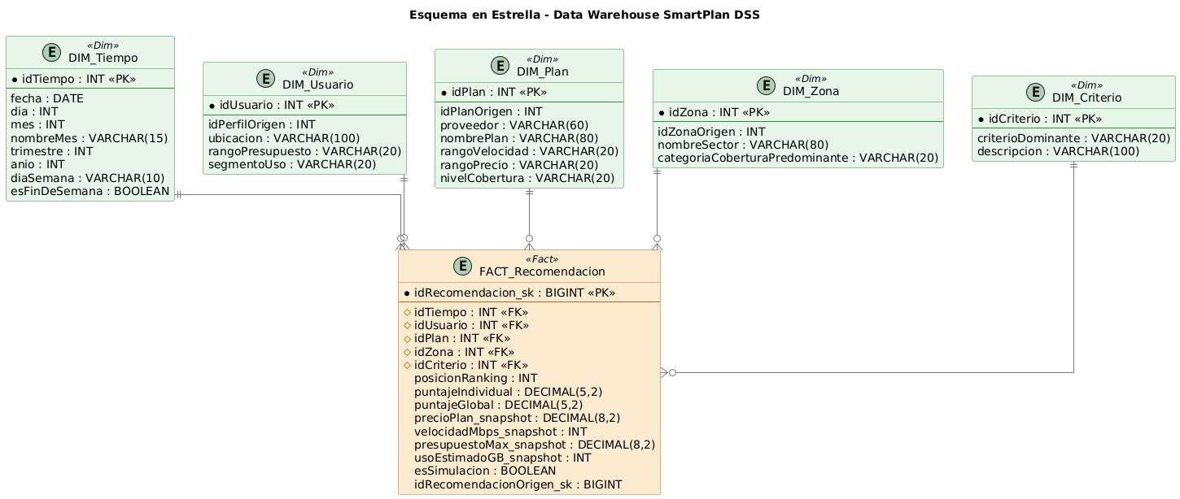
Figura 2. Esquema en Estrella del Data Warehouse – SmartPlan DSS.

Granularidad de la Tabla de Hechos
Cada fila de FACT_Recomendacion representa un plan individual dentro del ranking Top-3 de una recomendación específica generada para un usuario en un instante determinado. Es decir: "1 fila = 1 plan recomendado, en una posición del ranking, dentro de una recomendación puntual". Una sola ejecución del motor (una fila de RecomendacionResult en el OLTP) se traduce en hasta 3 filas en la tabla de hechos.

Contenido de la Tabla de Hechos
Siguiendo la recomendación del esquema en estrella, FACT_Recomendacion solo contiene llaves foráneas hacia las dimensiones (idTiempo, idUsuario, idPlan, idZona, idCriterio) y métricas/indicadores (posicionRanking, puntajeIndividual, puntajeGlobal, los valores "snapshot" de precio, velocidad, presupuesto y uso estimado vigentes al momento de la recomendación, y la bandera esSimulacion con su referencia idRecomendacionOrigen_sk para distinguir una recomendación original de un escenario simulado por el usuario en HU-03). No se almacena texto descriptivo en la tabla de hechos; todo el texto por el cual el gerente querrá agrupar (proveedor, ubicación, sector, criterio dominante) vive en las dimensiones anchas y desnormalizadas.

Dimensiones
- DIM_Tiempo: año, mes, trimestre, día de la semana y bandera de fin de semana, derivados de fechaCalculo — indispensable para el análisis de tendencias.
- DIM_Usuario: versión desnormalizada de PerfilUsuario, con la ubicación y rangos categóricos de presupuesto y uso.
- DIM_Plan: versión desnormalizada de PlanTelecomunicacion, con proveedor, nombre y rangos de precio/velocidad para facilitar agrupaciones.
- DIM_Zona: versión desnormalizada de ZonaCobertura, resumiendo los tres porcentajes de cobertura en una sola categoría predominante.
- DIM_Criterio: identifica cuál de los cuatro pesos (precio, velocidad, cobertura, estabilidad) fue el criterio dominante del usuario en esa consulta.

3. Reglas ETL (OLTP → Data Warehouse)
A continuación, las transformaciones que deberán programarse para poblar el Data Warehouse a partir de la base transaccional:
# | Regla de Transformación ETL
1 | Explosión de detalle: cada fila de RecomendacionResult, combinada con sus filas asociadas en DetalleRecomendacion (hasta 3 por recomendación), se "explota" en 1 fila de FACT_Recomendacion por cada plan del ranking, uniendo datos vigentes de PerfilUsuario y PlanTelecomunicacion al momento del cálculo.
2 | Snapshot histórico de precio y velocidad: dado que precioMensual y velocidadMbps en PlanTelecomunicacion pueden cambiar en el tiempo, se copiará su valor vigente al instante de cada recomendación hacia las columnas precioPlan_snapshot y velocidadMbps_snapshot de la tabla de hechos, evitando que reportes históricos cambien retroactivamente si el proveedor actualiza tarifas.
3 | Categorización del presupuesto y uso del usuario: el valor numérico presupuestoMax se transformará en rangos categóricos (Bajo < 50, Medio 50–150, Alto > 150) para poblar rangoPresupuesto en DIM_Usuario, y usoEstimadoGB se agrupará en segmentoUso (Ligero / Moderado / Intensivo), facilitando el análisis por segmento.
4 | Cálculo de cobertura predominante por zona: se combinarán porcentajeAlta, porcentajeMedia y porcentajeBaja de ZonaCobertura en un único atributo categoriaCoberturaPredominante (ej. si porcentajeAlta > 70% → "Alta") para poblar DIM_Zona, evitando mantener tres columnas de porcentaje en el DW.
5 | Población de la Dimensión Tiempo: se generará una fila en DIM_Tiempo por cada fecha distinta de fechaCalculo, derivando día, mes, nombre del mes, trimestre, año, día de la semana y bandera de fin de semana, para permitir análisis de tendencia mensual/trimestral sin recalcular en cada consulta.
6 | Marcado de simulaciones (HU-03): al cargar RecomendacionResult, se copiará el valor de esSimulacion y, cuando exista, se resolverá idRecomendacionOrigen hacia la llave subrogada (surrogate key) idRecomendacionOrigen_sk de la propia tabla de hechos, permitiendo comparar en el DW cada escenario simulado contra su recomendación original sin recalcular el vínculo en tiempo de consulta.

4. Los 3 KPIs (Preguntas de Negocio)
Estos KPIs se derivan directamente de las 3 Historias de Usuario del MVP priorizadas en la Actividad 4 (HU-01, HU-02 y HU-03), y el Esquema en Estrella fue diseñado específicamente para resolverlos con consultas de alta velocidad:
# | Pregunta de Negocio (KPI)
1 | (Vinculado a HU-02 – Ranking Top 3) ¿Cuál es el precio y la velocidad promedio de los planes que aparecen en el Top 3 de recomendaciones, agrupados por proveedor y por mes?
2 | (Vinculado a HU-01 – Catálogo por Zona) ¿Qué zona de cobertura concentra el mayor número de recomendaciones generadas y cuál es su puntaje global promedio?
3 | (Vinculado a HU-03 – Simulación de Escenarios) ¿Qué porcentaje de las recomendaciones generadas fueron luego ajustadas mediante simulación de presupuesto/criterios, y cuál es el criterio de ponderación (precio, velocidad, cobertura o estabilidad) más modificado en esas simulaciones, segmentado por rango de presupuesto del usuario?

5. Diferencia entre el Modelo OLTP y el Data Warehouse
El modelo OLTP está altamente normalizado (3FN) para garantizar integridad y eficiencia en operaciones CRUD frecuentes de bajo volumen (crear un plan, registrar un perfil, guardar una recomendación puntual). El Data Warehouse, en cambio, está intencionalmente desnormalizado en un Esquema en Estrella, optimizado para consultas analíticas de lectura masiva: una tabla de hechos compacta con métricas numéricas, rodeada de dimensiones anchas con texto descriptivo, lo que reduce la cantidad de JOINs necesarios para responder los KPIs del negocio y acelera el reporting gerencial

